Печать на C# – Пошаговая инструкция

Создадим новый проект Windows Forms в Visual Studio.

Добавим на форму кнопку Button. Изменим ее свойство Text на значение “Печать”. Имя кнопки в коде (Name) зададим равным “printButton”.

[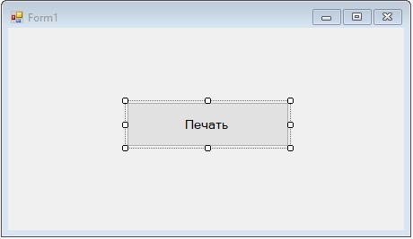](https://vscode.ru/wp-content/uploads/2019/01/Add-print-button.jpg)

Перейдем к коду на C# с помощью двойного щелчка мышью по кнопке “Печать” – тем самым будет создан обработчик события нажатия на данную кнопку.

В классе Form1 создадим поле типа string для хранения текста, который будем печатать на принтере.

|  |  |
| --- | --- |
| 1 | private string result = ""; |

Подключим необходимое пространство имен.

|  |  |
| --- | --- |
| 1 | using System.Drawing.Printing; |

Затем напишем обработчик события печати, который будет непосредственно отрисовывать текст на листе бумаги (по аналогии с отрисовкой строки на Bitmap). Шрифт укажем Arial, размер текста 14 пунктов, для отрисовки будем использовать черную кисть, а координаты (X; Y) начального положения укажем (0; 0).

|  |  |
| --- | --- |
| 1  2  3  4 | void PrintPageHandler(object sender, PrintPageEventArgs e)  {      e.Graphics.DrawString(result, new Font("Arial", 14), Brushes.Black, 0, 0);  } |

Оставшийся код пишем в обработчике события нажатия кнопки Печать.

Укажем текст для печати.

|  |  |
| --- | --- |
| 1  2  3 | result = "Строка 1\n\n";    result += "Строка 2\nСтрока 3"; |

Символы перехода на новую строку позволяют представить текст в следующем виде:

|  |  |
| --- | --- |
| 1  2  3  4 | Строка 1    Строка 2  Строка 3 |

Теперь создадим объект для печати текста на C#.

|  |  |
| --- | --- |
| 1 | PrintDocument printDocument = new PrintDocument(); |

Добавим в него наш обработчик события печати.

|  |  |
| --- | --- |
| 1 | printDocument.PrintPage += PrintPageHandler; |

Создадим объект, реализующий диалоговое окно с настройкой печати (в котором можно выбирать принтер, указывать количество копий документа и пр.).

|  |  |
| --- | --- |
| 1 | PrintDialog printDialog = new PrintDialog(); |

Установим в диалог печати сам документ для печати.

|  |  |
| --- | --- |
| 1 | printDialog.Document = printDocument; |

Запускаем диалоговое окно для печати и если в нем была нажата кнопка ОК, то выполняем печать документа на принтере.

|  |  |
| --- | --- |
| 1  2 | if (printDialog.ShowDialog() == DialogResult.OK)      printDialog.Document.Print(); |

Полный код с комментариями – Печать на C#

|  |  |
| --- | --- |
| 1  2  3  4  5  6  7  8  9  10  11  12  13  14  15  16  17  18  19  20  21  22  23  24  25  26  27  28  29  30  31  32  33  34  35  36  37  38  39  40  41  42  43  44  45  46  47  48  49  50 | using System;  using System.Drawing;  using System.Drawing.Printing;  using System.Windows.Forms;    namespace TestPrintProject  {      public partial class Form1 : Form      {          public Form1()          {              InitializeComponent();          }            // текст для печати          private string result = "";            // обработчик события нажатия на кнопку Печать          private void printButton_Click(object sender, EventArgs e)          {              // задаем текст для печати              result = "Строка 1\n\n";                result += "Строка 2\nСтрока 3";                // объект для печати              PrintDocument printDocument = new PrintDocument();                // обработчик события печати              printDocument.PrintPage += PrintPageHandler;                // диалог настройки печати              PrintDialog printDialog = new PrintDialog();                // установка объекта печати для его настройки              printDialog.Document = printDocument;                // если в диалоге было нажато ОК              if (printDialog.ShowDialog() == DialogResult.OK)                  printDialog.Document.Print(); // печатаем          }            // обработчик события печати          void PrintPageHandler(object sender, PrintPageEventArgs e)          {              // печать строки result              e.Graphics.DrawString(result, new Font("Arial", 14), Brushes.Black, 0, 0);          }      }  } |

Тестирование программы

Запустим программу, нажмем кнопку Печать и увидим следующее окно.

[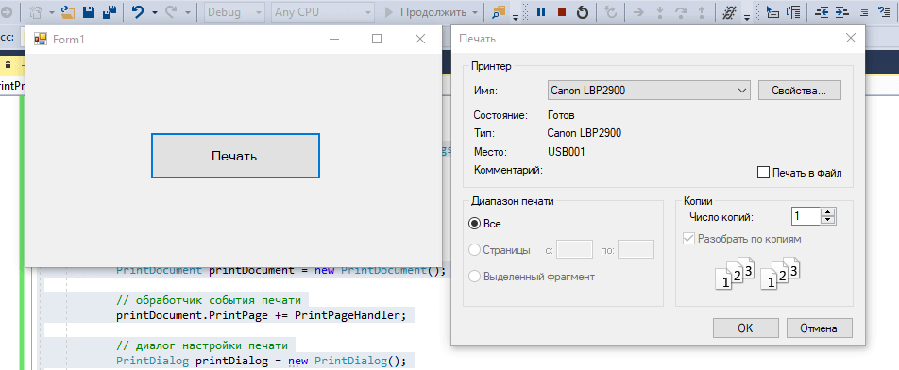](https://vscode.ru/wp-content/uploads/2019/01/Zapushhennaya-programma-pechati.png)

Результат печати представлен ниже.

[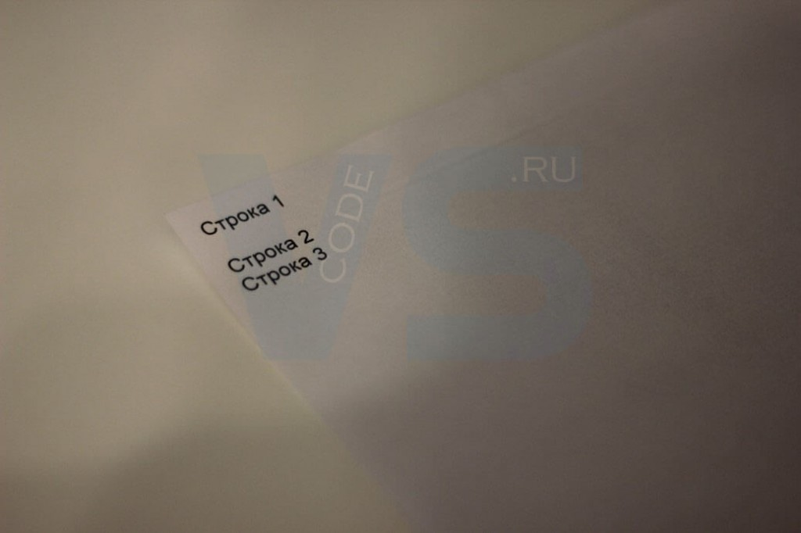](https://vscode.ru/wp-content/uploads/2019/01/Raspechatannaya-stranitsa.jpg)